06-074 ГАЗ-230810 "Атаман Ермак" 4х4 5-дверный грузопассажирский полноразмерный универсал, мест 10, снаряженный вес 2.3 тн, ЗМЗ-409 160 лс, 135 км/час, опытный 2 экз., ГАЗ г. Н. Новгород 1999-2000 г.
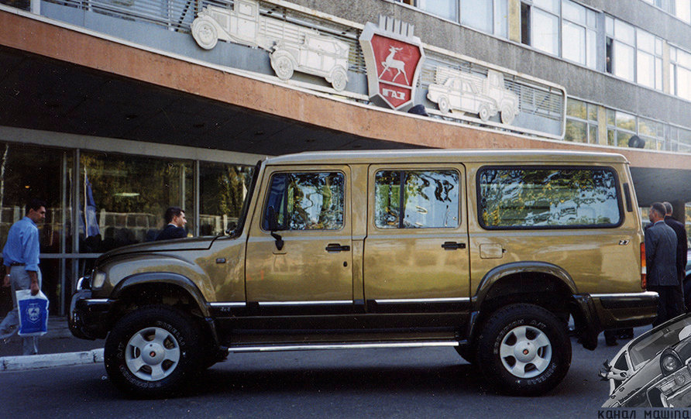

Источник: zen.yandex.ru. Спасибо создателям и авторам канала «Машина». Особая благодарность Марии Марковой
25 августа 2018

Русский Chevrolet Suburban
В 1999 году на Московском международном автосалоне завод ГАЗ впервые продемонстрировал макетный образец полноразмерного универсала ГАЗ-230810 «Атаман Ермак». За внушительные габариты его сразу прозвали «русский Suburban». К сожалению, история этого автомобиля уже в прошлом: проект был свернут в 2001 году, когда на ГАЗе началась масштабная реорганизация. Однако шансы завоевать нишу в своем сегменте у «Атамана Ермака» были весьма неплохие…

Универсал ГАЗ-230810 «Атаман Ермак» был спроектирован на базе полноприводного рамного пикапа ГАЗ-2308 «Атаман», который, как тогда казалось, вот-вот встанет на конвейер. Представленный на выставке образец имел кузов с четырьмя боковыми дверьми и мог вмещать 10 человек: троих на первом ряду, троих на втором и еще четверых на боковых откидных лавках в багажнике. При этом багажная дверь была выполнена двухстворчатой: верхняя половинка с окном поднималась вверх, а нижняя половинка откидывалась вниз, как борт пикапа. Будучи более пяти метров в длину, «Атаман Ермак», конечно, выглядел весьма устрашающе!
Вместе с тем, конструкторами прорабатывались и иные варианты исполнения «Атамана» с кузовом универсал: например, 11-местная модификация без задних боковых дверей, но с четырьмя боковыми лавками в салоне за первым рядом сидений.
Годом позже, к Московскому автосалону 2000, была воплощена в металле модификация пикапа «Атаман» с двухрядной кабиной на 5 человек: она получила обозначение ГАЗ-230812. Грузовая платформа у этой машины имела пластиковый остекленный колпак, который зрительно также превращал пикап в универсал.
Очень интересно – на американский манер – у пикапа ГАЗ-230812 был решен вопрос с посадкой на задний ряд сидений. Позади передних дверей были сделаны дополнительные узкие створки, но с петлями на задней навеске: открыть их можно было только после передних дверей и только изнутри. Центральные стойки же в кабине отсутствовали в принципе, поэтому доступ к сиденьям на деле получался очень удобным!
Всю агрегатную базу оба упомянутых автомобиля переняли у базового пикапа ГАЗ-2308. Под капотом у них скрывался 2,7-литровый бензиновый движок ЗМЗ-409 (160 л.с.), подвеска была выполнена на пружинах (спереди) и малолистовых рессорах (сзади), а трансмиссия имела постоянный полный привод с принудительной межосевой блокировкой. Дорожный просвет же при неизменной конструкции ведущих мостов и прежнем размере шин остался равным 215 мм.
Если внешне дизайнерам ГАЗа удалось создать для «Ермака» интересный и запоминающийся облик, то внутри дела обстояли не столь радужно: панель приборов универсал, как и пикап, с минимальными изменениями унаследовал от грузовика ГАЗ-3307. А та, надо сказать, особыми изысками никогда не отличалась и едва ли подходила для легковой модели даже в то время.
Так и не дойдя до серии, проект ГАЗ-230810 «Атаман Ермак», как другие проекты на универсальной «пикапской» платформе был свернут в 2001 году: дело ограничилось лишь постройкой еще одного опытного образца (теперь с кузовом красного цвета, тогда как первый макетный автомобиль был коричневым). А кто знает, как сложилась бы за 17 лет судьба русского Suburban’а, поставь его тогда газовцы на конвейер…

ГАЗ-230810 "Атаман-Ермак" '1999

основные
Тип кузова | полноразмерный универсал
количество дверей | 5
мест | 10
геометрия
габариты: длина ширина высота мм | 5060х1910х2100
колёсная база мм | 3100
колея передняя / задняя мм | 1560/1560
дорожный просвет мм | 215
масса
снаряженная кг | 2300
двигатель
расположение | спереди, продольно
система питания | инжектор
цилиндры/клапаны | l4/4
объем см³ | 2693
мощность л.с. в диапазоне об/мин | 160 от 5000
крутящий момент Нм в диапазоне об/мин | 234 от 4000
степень сжатия | 9,5
трансмиссия
привод | полный
коробка передач | МКПП 5
динамические характеристики
максимальная скорость км/ч | 135
эксплуатационные характеристики
объем топливного бака л | 70
колёса и диски
передние | 225/75 R16
задние | 225/75 R16
